4.5.2023

TZ – Připravte své vlasy na léto. 7 tipů ze salónu Klier, jak na to

Léto, teplo, sluníčko, moře a dovolená. Pro nás je to sen a balzám na duši, ne už tak úplně pro naše vlasy.
Myslete na ně a připravte je na toto náročné období předem. Odborníci ze salónu Klier přináší několik doporučení, jak na to.

Tipy, jak připravit vlasy na léto
- Svěřte své vlasy ještě před létem do rukou kadeřníka a nechte si je zastřihnout. Roztřepené konečky můžou způsobit poškození délky vlasů. Pokud vlasy zastřihnete ještě před létem, odmění se vám hebkostí, poddajností a krásným vzhledem. O trošku kratší vlasy se budou v létě také příjemněji nosit a pokožka hlavy se bude méně potit.
- Dopřejte vlasům před prázdninami pořádnou dávku péče a výživy. Budou to potřebovat a pomůže jim to přečkat náročné letní období. Skvělý tip je hloubková kúra Fusio Dose od Kérastase. Ampulky se smíchají vlasům na míru podle jejich potřeb, výsledkem je okamžitá a viditelná proměna.
- Myslete na hydrataci. Té není nikdy dost, obzvlášť v létě. Hydratace je důležitá jak ta vnitřní (dbejte na dostatečný pitný režim), tak i vnější. Hydratační šampon a kondicionér se neztratí, ať už jsou vlasy poškozené, barvené, suché či přírodní. Doporučujeme řadu Nutritive od Kérastase a náš tip je noční vlasové sérum 8H Magic Night Serum, které během spánku skvěle hydratuje a zregeneruje vaše vlasy.
- Klíčová je v létě UV ochrana. Sluneční paprsky jsou silné a vlasy nesou velkou zátěž. Produkty s UV filtrem je ochrání, dodají hydrataci, lesk a příjemnou vůni. Zkuste třeba skvělou letní řadu Kérastase Soleil s UV filtry.
- Pokud vlasy barvíte, počítejte s tím, že v létě se barva rychleji vymývá. Sluníčko ji také zesvětluje, někdy přímo nehezky „vyšisuje“. Účinně tomu zabrání používání produktů pro ochranu barvy. Fajn je třeba vlasová řada Kérastase Chroma Absolu.
- V létě vlasy nezatěžujte jakoukoli další tepelnou úpravou navíc (žehlička, kulma). „Zabrat“ jim dá dostatečně sluníčko samo. Po mytí vlasy vysušte u kořínků a nechte volně proschnout do 90 %. Délky pak upravte přes kulatý kartáč. Ležérní přirozené vlny, volný cop nebo drdol jsou velmi „in“. Produkty s termoochranou vlasy chrání jak před sluníčkem, tak před tepelnými vlivy při fénování či žehlení.
- Letní „top“ jsou olejíčky na vlasy. Dodají jim lesk, krásnou vůni a poddajnost. Při použití do vlhkých vlasů pomáhají při rozčesávání a skvěle hydratují. Náš tip je pečující olej pro všechny typy vlasů Professionnel Mythic Oil Huile od L’Oréal nebo univerzální zkrášlující olej Elixir Ultime L´Huile Originale od Kérastase, který je navíc termoochranný.

Salóny Klier jsou zde pro vás. Bez objednávání!
Není lepší místo pro přípravu vašich vlasů na léto. Salóny najdete na 33 místech České republiky. Postarají se o vás profesionálně vyškolení odborníci, kteří pracuji s nejnovějšími trendy.
Zastavte se kdykoli! V Klieru totiž ví, jak je dnešní doba hektická, proto jsou salóny otevřené 7 dní v týdnu a bez objednávání! Více informací a vaše nejbližší kadeřnictví najdete na www.klier.cz. Kvalitní vlasovou kosmetiku pořídíte v salónech Klier nebo online na shop.klier.cz.
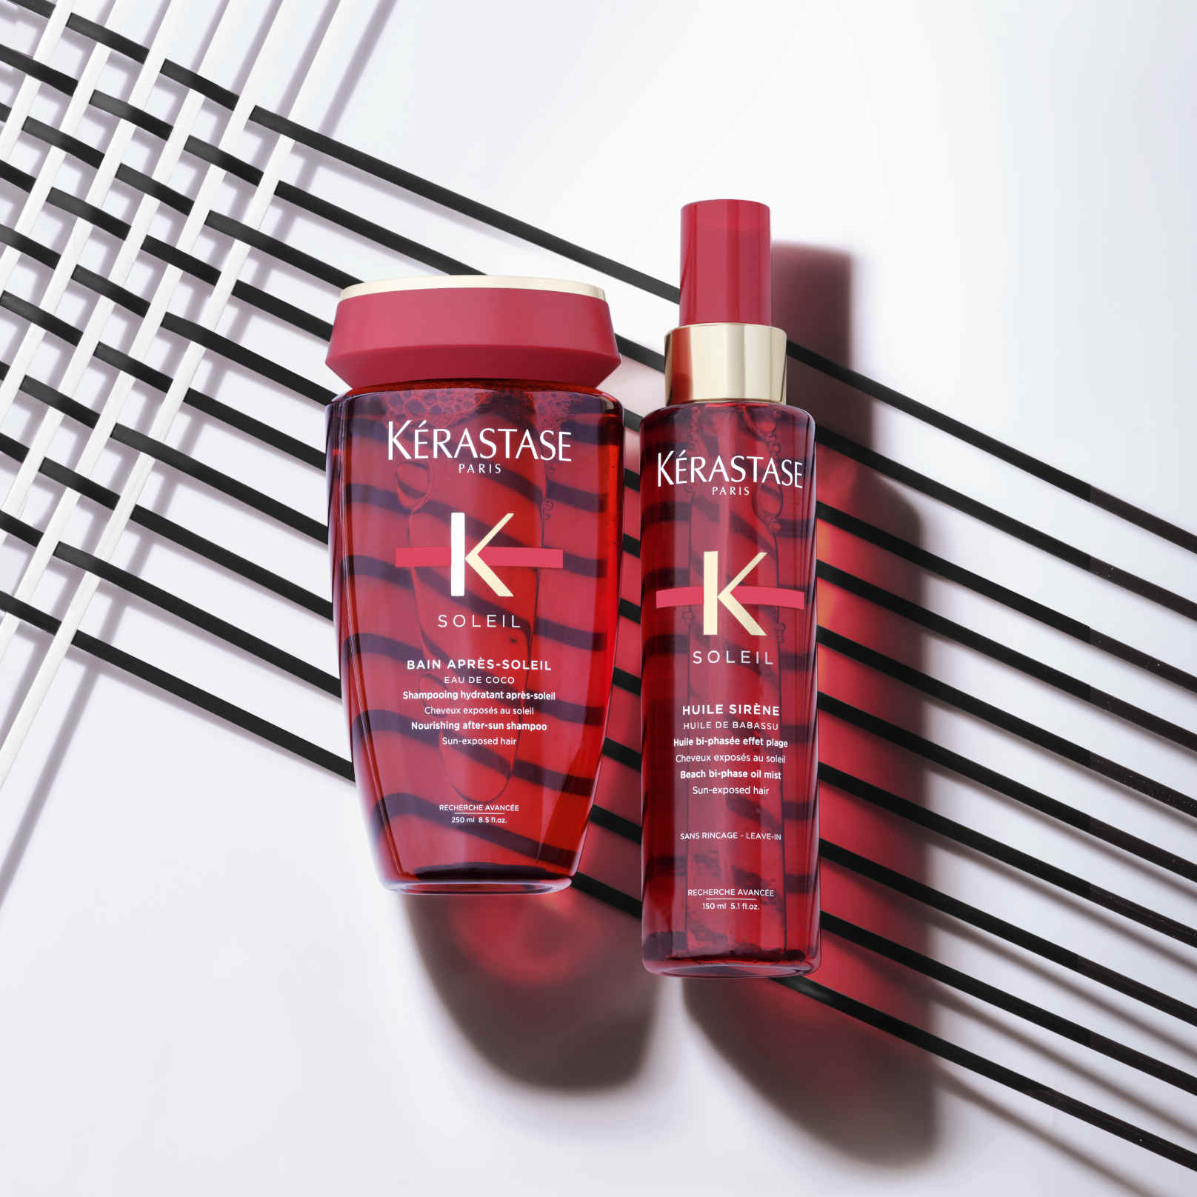
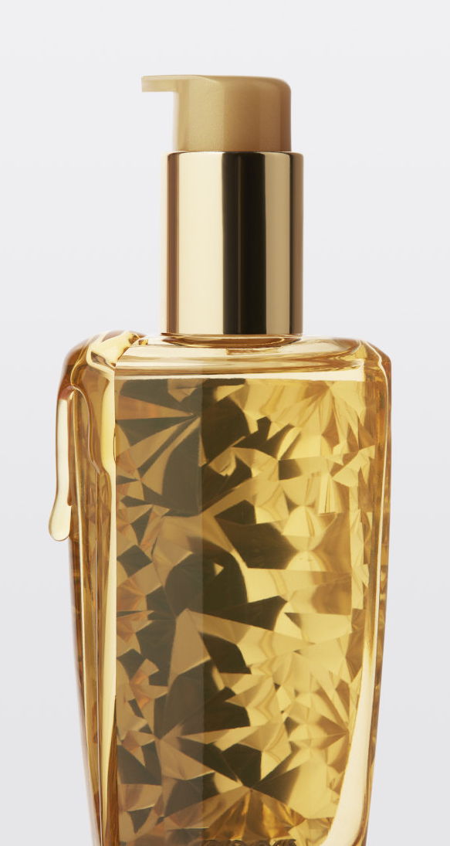
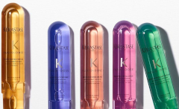
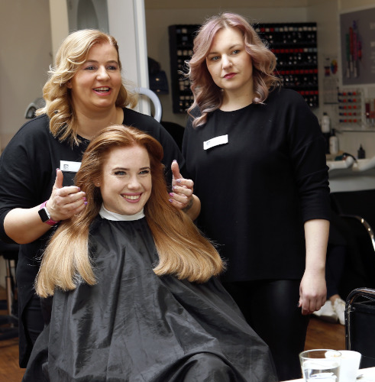

Kontakty:

Kadeřnictví KLIER Mediální servis:
www.klier.cz cammino…
www.instagram.com/kadernictvi_klier_cz Dagmar Kutilová
www.facebook.com/klierkadernictvicr e-mail: kutilova@cammino.cz
www.cammino.cz

